7 октября Классная работа «Сложение и вычитание дробей с разными знаменателями» | 7 октября Классная работа «Сложение и вычитание дробей с разными знаменателями»
1. Повторение. | 1. Повторение.
  Все вместе | Индивидуально (с последующим разбором всеми учащимися)
  1. А.Г. Мерзляк «Математика 6 класс» стр. 59 № 2  2. А.Г. Мерзляк «Математика 6 класс Дидактические материалы»  стр. 8 № 49  3. А.Г. Мерзляк «Математика 6 класс Дидактические материалы»  стр. 38 № 49 | 1. А.Г. Мерзляк «Математика 6 класс» стр. 66 № 323  2. А.Г. Мерзляк «Математика 6 класс» стр. 66 № 326  3. А.Г. Мерзляк «Математика 6 класс Рабочая тетрадь № 1» стр. 37 № 127  4. А.Г. Мерзляк «Математика 6 класс Дидактические материалы»  стр. 68 № 49  5. А.Г. Мерзляк «Математика 6 класс Дидактические материалы»  стр. 98 № 49
  Все вместе | Индивидуально (с последующим разбором всеми учащимися)
  1. А.Г. Мерзляк «Математика 6 класс» стр. 59 № 2  2. А.Г. Мерзляк «Математика 6 класс Дидактические материалы»  стр. 8 № 49  3. А.Г. Мерзляк «Математика 6 класс Дидактические материалы»  стр. 38 № 49 | 1. А.Г. Мерзляк «Математика 6 класс» стр. 66 № 323  2. А.Г. Мерзляк «Математика 6 класс» стр. 66 № 326  3. А.Г. Мерзляк «Математика 6 класс Рабочая тетрадь № 1» стр. 37 № 127  4. А.Г. Мерзляк «Математика 6 класс Дидактические материалы»  стр. 68 № 49  5. А.Г. Мерзляк «Математика 6 класс Дидактические материалы»  стр. 98 № 49
2. Проверка домашнего задания | 2. Проверка домашнего задания
  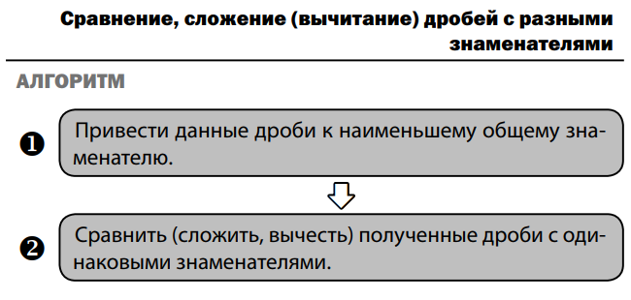
  Вариант 1 | Вариант 2 | Вариант 3 | Вариант 4
  А.Г. Мерзляк «Математика 6 класс Дидактические материалы»  стр. 8 № 47 2); 5); 8); № 48 | А.Г. Мерзляк «Математика 6 класс Дидактические материалы»  стр. 38 № 47 2); 5); 8); № 48 | А.Г. Мерзляк «Математика 6 класс Дидактические материалы»  стр. 68 № 47 2); 5); 8); № 48 | А.Г. Мерзляк «Математика 6 класс Дидактические материалы»  стр. 98 № 47 2); 5); 8); № 48
  Вариант 1 | Вариант 2 | Вариант 3 | Вариант 4
  А.Г. Мерзляк «Математика 6 класс Дидактические материалы»  стр. 8 № 47 2); 5); 8); № 48 | А.Г. Мерзляк «Математика 6 класс Дидактические материалы»  стр. 38 № 47 2); 5); 8); № 48 | А.Г. Мерзляк «Математика 6 класс Дидактические материалы»  стр. 68 № 47 2); 5); 8); № 48 | А.Г. Мерзляк «Математика 6 класс Дидактические материалы»  стр. 98 № 47 2); 5); 8); № 48
4. Закрепление изучаемого материала | 4. Закрепление изучаемого материала
   | 1. А.Г. Мерзляк «Математика 6 класс» стр. 60 № 269 7) – 12)
   | 2. А.Г. Мерзляк «Математика 6 класс» стр. 60 № 271 2); 4); 6)
  3. А.Г. Мерзляк «Математика 6 класс Рабочая тетрадь № 1» стр. 35 № 123 | 3. А.Г. Мерзляк «Математика 6 класс» стр. 61 № 276
  4. А.Г. Мерзляк «Математика 6 класс Рабочая тетрадь № 1» стр. 35 № 124 | 4. А.Г. Мерзляк «Математика 6 класс» стр. 61 № 278
  5. А.Г. Мерзляк «Математика 6 класс Рабочая тетрадь № 1» стр. 36 № 125 | 5. А.Г. Мерзляк «Математика 6 класс» стр. 61 № 279
  6. А.Г. Мерзляк «Математика 6 класс Рабочая тетрадь № 1» стр. 36 № 126 | 6. А.Г. Мерзляк «Математика 6 класс» стр. 61 № 283
   | 1. А.Г. Мерзляк «Математика 6 класс» стр. 60 № 269 7) – 12)
   | 2. А.Г. Мерзляк «Математика 6 класс» стр. 60 № 271 2); 4); 6)
  3. А.Г. Мерзляк «Математика 6 класс Рабочая тетрадь № 1» стр. 35 № 123 | 3. А.Г. Мерзляк «Математика 6 класс» стр. 61 № 276
  4. А.Г. Мерзляк «Математика 6 класс Рабочая тетрадь № 1» стр. 35 № 124 | 4. А.Г. Мерзляк «Математика 6 класс» стр. 61 № 278
  5. А.Г. Мерзляк «Математика 6 класс Рабочая тетрадь № 1» стр. 36 № 125 | 5. А.Г. Мерзляк «Математика 6 класс» стр. 61 № 279
  6. А.Г. Мерзляк «Математика 6 класс Рабочая тетрадь № 1» стр. 36 № 126 | 6. А.Г. Мерзляк «Математика 6 класс» стр. 61 № 283
5. Итог урока  Продолжите высказывание об уроке  На уроке я научился (научилась) | 5. Итог урока  Продолжите высказывание об уроке  На уроке я научился (научилась)
6. Домашнее задание  1. А.Г. Мерзляк «Математика 6 класс» стр. 59 § 10 «Сложение и вычитание дробей с разными знаменателями»  2. Решить упражнения № 270 7) – 12); № 277; № 280; № 284, а также | 6. Домашнее задание  1. А.Г. Мерзляк «Математика 6 класс» стр. 59 § 10 «Сложение и вычитание дробей с разными знаменателями»  2. Решить упражнения № 270 7) – 12); № 277; № 280; № 284, а также
Дополнительное задание (Для тех, кто хочет знать больше)   | Дополнительное задание (Для тех, кто хочет знать больше)

